沪教版数学 一年级（下）

第一单元测试 A 卷

（时间：60 分钟 满分：100 分）
一、口算。（12 分）

3＋8＝ 15－4＝ 12＋3＝
17－7＝ 8＋9＝ 14－7＝
19＋1＝ 13－5＝ 20－7＝
15＋4＝ 14＋3＝ 7＋6＝ 二、找规律填数。（9 分）
1、（ ）、5、7、9
2、（ ）、（ ）、5、6、7
2、4、（ ）、8、（ ）
15、13（ ）、（ ）、7、5
20、（ ）、10、5、( )

○
三、在 里填上“＞”“＜”“＝”。（9 分）

○ ○ ○
15－5 11 7＋8 14 17－5 12

○ ○ ○
17＋3 19 12－6 7 18－5 14

○ ○
12＋2＋3 15＋3 17－2－7 12－7

○
18－7＋7 5＋6＋7

四、从下面卡片中选取能填的最大数。（6 分）

12＋5＞（ ） 16－（ ）＞8
6＋（ ）＜18 （ ）－4＜8
15－（ ）＞10 19＞（ ）＋4


五、填数字的墙。(6 分)

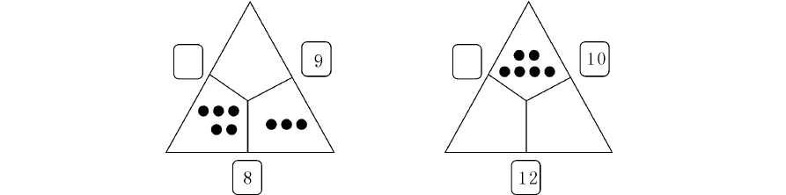
六、计算三角。（10 分）

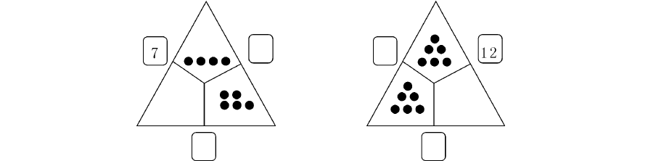
七、数一数，并完成计算。（8 分）

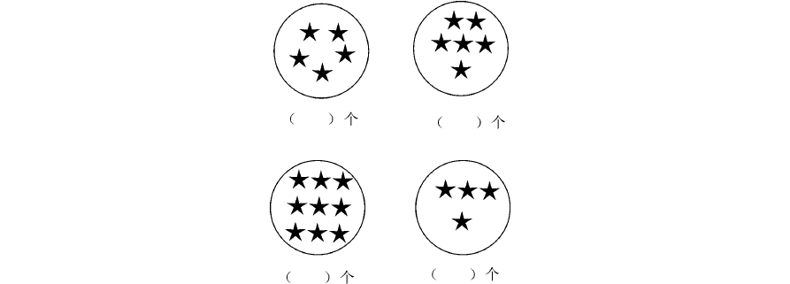




八、在
里填数。（18 分）




九、问题解决。（22 分）
- 有一棵树上有 15 个橘子，摘了 7 个，请问还有多少个（4 分）

- 一本漫画书要 12 元钱，一个笔记本要 5 元钱，请问买一个笔记本和一本漫画书要多少钱（5 分）

- 一辆公交车上有 18 人，过了一站下了 9 人，上了 5 个人，请问现在车上还有多少个人（6 分）

- 小丁丁一天有 15 元的零花钱，上午用了 8 元，下午用了 7 元，请问现在小丁丁还有多少元（7 分）

第一单元测试 B 卷

（时间：60 分钟 满分：100 分）
一、口算。（16 分）

5＋6＝ | 7＋8＝ | 15－6＝ | 12－8＝
8＋6＝ | 12＋8＝ | 12＋7＝ | 20－7＝
14－5＝ | 17－8＝ | 9＋9＝ | 14－6＝

2＋3＋4＋5＝ 1＋3＋5＋7＝
1＋2＋6＋8＝ 3＋7＋5＋4＝
二、在○里填上“＞”、“＜”、“＝”。（9 分） 12－8○5 12＋6○18 15－7○7

○ ○ ○
9＋7 15 17－8 10 14－5 9

○ ○ ○
13＋7 20 9＋2 18－6 19 13＋5

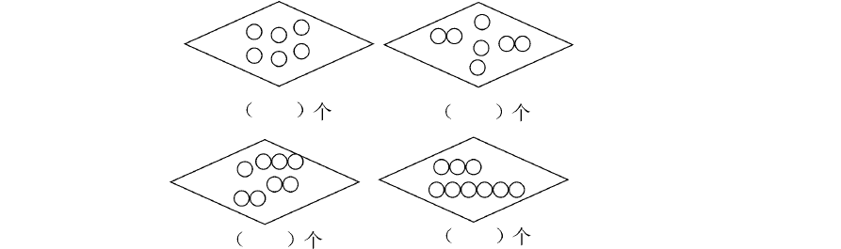

三、填出括号中有几个圆片，并完成计算。（6 分）


四、看图完成下面各题。（27 分） 1.计算三角。



- 填数墙。

- 选取最大的一个填在横线上。

15－ ＞8 6＋7＞ 8＜18－
5＋ ＜9 ＋6＜17 19＞8＋
19＞7＋ 17－ ＞8 －5＜15

- 画小圆。


五、在方框中填上正确的数。（16 分）



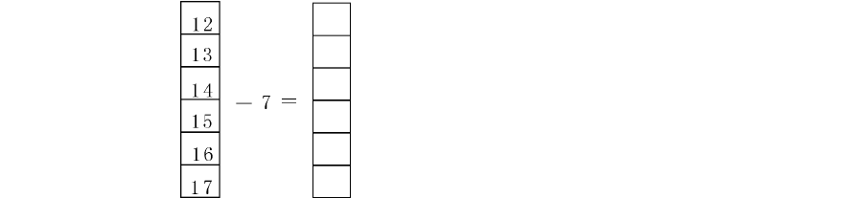六、问题解决。（26 分）
- 小巧家的院子里有 15 朵菊花，还有一些月季花，菊花比月季花多 8 朵， 请问有多少朵月季花（3 分）

- 小胖有 5 个糖，小丁丁有 6 个糖，小亚有7 个糖，请问他们三个一共有多少个糖果（4 分）

- 小巧有 18 本漫画书，小亚借走了 6 本，小丁丁向小巧借的书比小亚多两本。（5 分）
- 小丁丁借了几本

- 小巧还有剩下多少本

- 浴缸中有 5 条白金鱼，8 条红金鱼，黑金鱼比白金鱼多两条。（7 分）
- 黑色金鱼有几条

- 一共有多少条金鱼

- 有一棵桃树，上面结了 17 个桃子，有一个小猴子偷走了 5 个，小胖怕小猴子会再来偷，于是就打算把桃子全摘下来，由于树比较高还有 4 个没有摘到， 请问小丁丁摘了几个（7 分）

第二单元测试 A 卷

（时间：60 分钟 满分：100 分） 一、数一数，填一填。（12 分）

1.

个十和 个一是
＋ ＝

2.

个十和 个一是
＋ ＝
二、计算。（12 分）

10＋50＝ | 70－40＝ | 40＋30＝
90－50＝ | 30＋6＝ | 80－50＝
90－70＝ | 40－10＝ | 20＋40＝
50－30＝ | 50＋40＝ | 80－40＝
三、填空。（7 分）

1.个位数是 5，十位数是 8，这个数是（ ）。里面有（ ）个十，有（ ）个一。
- 百位数上是一，十位上和个位上都是零，那么这个数是（ ）。
- 八个一和六个十是（ ），四个十和五个一是（ ）。

- 一个两位数，个位上的数是 4，十位上的数是它的加倍，那么这个数是
（ ）。

○
四、比较大小，在 内填“＞”、“＜”或“＝”。（12 分）

○ ○ ○
76 67 28 82 89 64

○ ○ ○
98 99 50 10＋40 59 50＋10

○ ○ ○
10＋51 60 80＋10 90 30＋40 20＋60

○ ○ ○
80－20 30＋40 60＋30 80 50＋40 90－10

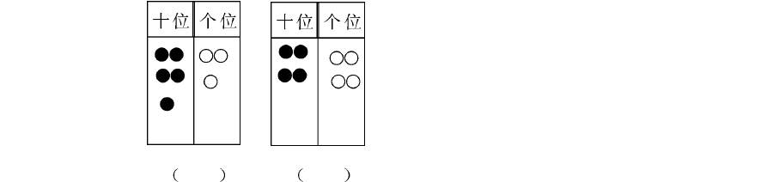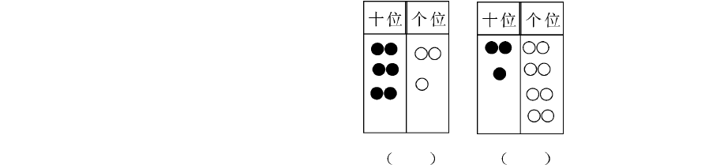五、看图填数。（8 分）


六、卡片中的数字，把他们从大到小排列。（10 分）


七、选择。（5 分）
- 在 25 至 62 之间，有（ ）个整十数。

- 一张 10 元的人民币，可以换（ ）张 1 元的人民币。

- 比 70 大比 79 小的数有( )。

- 和 80－20 得数相同的是（ ）。
＋50 －40 ＋30 ＋40 角还可以用下面哪个表示（ ）。
元 8 分 分 8 角 角 8 分 元 8 角
八、在
里填数。（8 分）

九、问题解决。（26 分）
- 买一个书包要 80 元，买一个铅笔盒要 20 元，请问买一个书包比买一个铅笔盒要多花多少元（4 分）

- 动物园有一群梅花鹿，由于数量比较多，决定送走 20 只，动物园现在还有 30 只梅花鹿，请问以前有多少只梅花鹿（4 分）

- 植树节的时候小亚种了 9 棵树，小巧比小亚少种 2 棵，请问小巧种了多少棵他们一共种了多少棵（5 分）

- 小胖的爷爷给了小胖 16 元钱，坐地铁花 5 元，买完早饭后小胖还有 4 元。
（6 分）
- 小胖做过地铁后还有多少元

- 小胖的早饭花了多少元

- 元旦快到，小巧和小亚他们班要举行元旦演出，老师让同学们折一些纸鹤， 小巧折了 19 只，小亚比小巧少折了 4 只。（7 分）
- 请问小亚折了多少只

- 小亚和小巧一共折了多少只

第二单元测试 B 卷

（时间：60 分钟 满分：100 分）


一、数一数，填一填。（8 分）

个十和 个一是

＋ ＝

个十和 个一是
＋ ＝
二、直接写得数。（14 分）

70＋20＝ | 10＋80＝ | 11－5＝
50－30＝ | 15－7＝ | 15－11＝
14＋5＝ | 20＋60＝ | 5＋15＝
19＋1＝ | 13＋6＝ | 7＋9＝
8＋3＋4＋5＝ |  | 20－4－3－5＝

三、填空。（12 分）
元＝（ ）角 80 角＝（ ）元
3 元 4 角＝（ ）角 100 分＝（ ）元
- 比 58 大且是整数的两位数有（ )。
- 比 35 大比 45 小的数有（ ）个。
- 比 25 小的整十数有（ ）。
个一和 6 十是（ ），5 个十和 6 个一是（ ）。 6.与 45 邻近的整十数是（ ）和（ ）。
四、比较大小。（9 分）

○ ○ ○
54 45 20＋30 60－20 89 98

○ ○ ○
34 43 60＋20 81 69 20＋50

○ ○
80－30 20＋30 50＋30 20＋70

○
4＋5＋6 20－15＋10

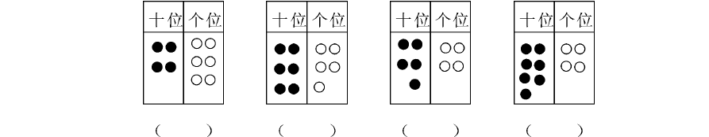
五、看图填数。（4 分）

六、回到或者进到整十数。（9 分）

35－ | ＝30 | 42－ | ＝40 | 99＋ | ＝100
38－ | ＝30 | 53－ | ＝50 | 88＋ | ＝90
34－ | ＝30 | 64－ | ＝60 | 77＋ | ＝80
39－ | ＝30 | 75－ | ＝70 | 66＋ | ＝70
31－ | ＝30 | 86－ | ＝80 | 55＋ | ＝60
37－ | ＝30 | 97－ | ＝90 | 44＋ | ＝50


七、把下列数从小到大排列。（8 分）


八、选择。（5 分）
1.与 46 相邻的两个整十数是（ ）。和 40 和 40 和 50 和 60 角还可以换成（ ）。
元 3 角 元 5 分 分 5 角 元 5 角3.比 45 大比 80 小的整十数有（ ）个。

- 个位数是十位数的一半，且个位数不小于 2，这样的两位数有（ ）个。

- 个位数比十位数多 7 这样的数有( )个。

九、找规律在方框中填数字。（8 分）

十、问题解决。（23 分）
- 小丁丁身上有 50 角，买了一只铅笔用去了 2 元，请问现在小丁丁身上还有多少钱（3 分）

- 小胖带 20 元去买东西，买了一个文具盒花了 10 元，买了一把小刀花了 3 元，请问现在小胖还有多少元（4 分）

- 某个旅游景区要 30 元一张成人票，小孩票十元，小亚和他的爸爸妈妈要进去这个景区，请问要花多少元（4 分）

- 有一个工程队有 80 人，他们有 20 人去修路，剩下的人一半休息一半去建造一个会场，请问有多少人在休息（5 分）

- 学校一年级开展兴趣小组活动，有 8 个人参加了足球兴趣小组，有 12 个人参加了篮球兴趣小组，还有 20 个人参加乒乓球兴趣小组。（7 分）
- 参加篮球兴趣小组和足球兴趣小组的人有多少

- 参加乒乓球兴趣小组的人比参加足球兴趣小组的人多多少个

- 这个班一共多少个人

第三单元测试 A 卷

（时间：60 分钟 满分：100 分） 一、直接写出得数。（12 分）
90＋7＝ | 80＋9＝ | 10＋7＝
40＋8＝ | 60＋8＝ | 30＋10＝
9＋50＝ | 60－40＝ | 90－70＝


90－80＝ 80＋10＝ 15－15＝ 二、根据已知的时刻画出相对应的时刻表。（8 分）


3:00 7:30

5:30 11:30

16:00 21:30

22:00 24:00


三、根据下面钟表上的时刻，写出相对应的时间。（6 分）


（ ） （ ）


（ ） （ ）
2.有一块手表，上面显示的是
，这块手表不能正常工作。（
）

（ ） （ ）
四、判断。（5 分）
1.小胖把
读作 6:00。
（
）

4.时针不一定比分针短。 （ ）
3.一天内，从
到
，期间一共 1 个小时。
（
）
小时有 24 分钟。 （ ）

五、填下面表格。（32 分） 1.


2.
C.
D.

六、选择。(5 分）
时 30 分表示的是下列哪图 （ ）
A.
B.

:30 :00 :00 :30
2.
表示的是下面哪个时刻
（
）
3.时针在 8 和 9 之间，分钟指在 6 上，此时的时刻是 （ ）。
:30 :30 :30 :00
4.一天内，当钟表从
到
时，期间一共有（
）

个小时。

或 13 和 13

点整的时候，时针与分针之间有（ ）大格。

七、问题解决。（32 分）
- 小胖放学是 5:00，在路上玩耍了 1 个半小时，小胖到家时是几点（6 分）

- 小丁丁在考试，开考了时间是 9:00，在 11:00 的时候结束，小丁丁已经考了 1 个小时，小丁丁还有多少时间来做试卷（6 分）

- 有一场马戏表演要演出 3 个半小时，这个马戏团在晚上 7 点开始演出，请问马戏表演在晚上什么时候结束（6 分）

- 小亚在回家的路上，她忘记了时间，于是问一位老爷爷，老爷爷告诉她说再过 1 个半小时就到 6 点，请问这时的时刻是多少（7 分）

- 一天内，一个钟表上指针显示的是同时朝上，当指针转到一根朝上，一跟朝下时，时间过了多久（7 分）

第三单元测试 B 卷

（时间：60 分钟 满分：100 分） 一、直接写出得数。（12 分）
10＋30＝ | 52－2＝ | 10＋88＝
14＋8＝ | 60＋18＝ | 19＋1＝
19＋5＝ | 60－4＝ | 18＋30＝
90－10＝ | 18＋10＝ | 19＋50＝

二、根据已知的时刻画出相对应的时刻表。（6 分）

8:00 9:30

11:00 6:30

1:00 5:30


三、根据下面钟表上的时刻，写出相对应的时间。（6 分）

（ ） （ ）



（ ） （ ）

（ ） （ ）
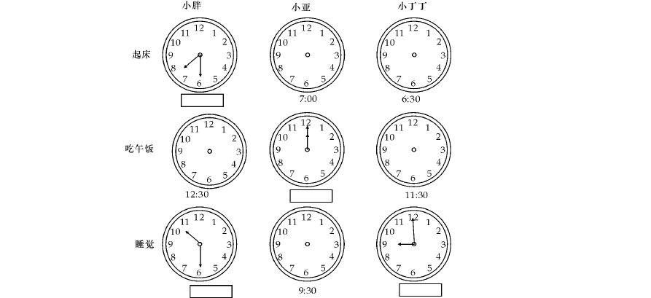
四、在时刻或时刻表旁写出相对应的时刻表或时刻。（18 分）

五、选择。(10 分）
时 30 分表示的是下列哪图 （ ）
A.
B.


C.
D.

:30 :00 :00 :30
2.
表示的是下面哪个时刻
（
）

3.在一个时钟内，时针和分针都指在一个整点上，此时的时刻是 （ ）
:30 :00 :30 :00
时 30 分与 4 小时 30 分钟表示的意义一样吗 （ ） A.一样 B.不一样 C.不知道 D.都没意义
5.晚上 10 时，再过 10 小时，是（ ）时。


六、看图，在横线上填时刻，在空表中画出时刻表。（12 分） 1．


2.


3.

4.


七、问题解决。（36 分）
- 小胖的爸爸上班早上是 9:00 到 11:00，下午是 2:00 到 5:00，请问小胖的爸爸一天工作几小时（6 分）

- 小胖早上 7 时半到校，中午 11 时半放学。小胖上午在校多长时间（6 分）

- 植树节到了，小胖和小丁丁一起去植树，小胖和小丁丁种好一颗树苗要1 个小时，他们一共搞了 4 个小时，请问他们一共种了几棵小树苗（6 分）

- 打印社工作人员打印一份文件需要半个小时，有 4 份文件要打印，请问打好这 4 份文件一共需要多少时间（6 分）

- 小胖和小亚外出游玩，小胖问小亚现在几点，小亚说再过 2 个半小时就到
6 点了，请问此时的时刻是多少（6 分）


- 小胖家钟表的表面如图所示，请问这块表是好的还是坏的如果是坏的，那小胖能猜出此时的真正时间吗如果不能，请说明理由，如果可以，请写出全部可能。（6 分）

第四单元测试 A 卷

（时间：60 分钟 满分：100 分） 一、直接写出得数。（9 分）
52＋20＝ | 67＋10＝ | 88－40＝
30＋30＝ | 70－10＝ | 66－40＝
54－30＝ | 20＋36＝ | 90－50＝

二、列竖式计算。（12 分）
48＋31＝ 71－13＝ 38＋39＝

66－25＝ 59＋24＝ 43－18＝

三、递等式计算。（8 分）
52＋34－67 94－40＋28

19＋56－34 56－24＋66


四、仔细看下面图形，在方框内写数字。（12 分） 1.


2.


五、看图列式并计算。（6 分） 1.


2.

六、选择。（5 分）
＋61 等于（ ）。

张十元钱和 2 张五元钱，一共是（ ）元。

3.在下面选项中，得到结果最小的是（ ）。
＋33 －39 －8 ＋32
＋（ ）＝66。

－54 等于（ ）。

七、比较大小。（8 分）


- 将下面卡片上的数字由小到大的顺序排列整齐

- 将下面卡片上的数字有大到小的顺序排列整齐


八、连一连，将答案相同的一项相互连起来。（8 分）
＋32 52＋6 34＋20 14＋41

13＋42 24＋26 49＋9 29＋25
＋16 18＋60 90－16 85－8

50＋24 64＋13 36＋36 29＋49
九、问题解决。（32 分）
- 一辆公交车上有乘客 28 人，到站时，下了8 人，上了12 人，请问这时车上一共有乘客多少人（6 分）

- 小胖 13 岁，妈妈 35 岁，爸爸 38 岁，请问小胖、爸爸和妈妈岁数加起来有多少岁（6 分）

- 小胖妈妈给小胖买了一套衣服，上衣 35 元，裤子52 元，一共花了多少元
（6 分）

- 小巧班级有男生 24 人，女生 15 人，请问小巧班级一共有多少人（7 分）

- 小丁丁看连环画，第一天看了 33 页，第二天看了 19 页，第三天看了 28 页，请问小丁丁三天一共看了多少页（7 分）

以上内容仅为本文档的试下载部分，为可阅读页数的一半内容。如要下载或阅读全文，请访问：https://d.book118.com/526150241121010053

